|  |  |  |
| --- | --- | --- |
| Họ tên giáo viên | Bộ môn | Đơn vị công tác |
| Trần Thanh Vũ | CBQL | TT GDTX huyện Cờ Đỏ |
| Nguyễn Thanh Nguyệt | Toán học | Trường THPT Chuyên Lý Tự Trọng – Cần Thơ |
| Đặng Thị Phương Ngân | Toán học |
| Nguyễn Hữu Lương | Vật lý |
| Lê Đỗ Huy | Hóa học |
| Dương Thị Hảo | Hóa học | Trường THPT Bùi Hữu Nghĩa |
| Lê Thị Minh Châu | Toán – Tin |
| Đồng Anh Đào | Ngữ Văn |
| Nguyễn Thị Cẩm Nhung | Sinh học |

**CHỦ ĐỀ**

**THIẾT BỊ ĐO BƯỚC SÓNG ÁNH SÁNG**

**1. Mô tả chủ đề:**

* **Địa điểm tổ chức:** Lớp học.
* **Thời gian dự kiến:** 3 tuần
* **Kiến thức khoa học trong chủ đề**

|  |  |  |
| --- | --- | --- |
| **Kiến thức mới** | **Kiến thức đã biết** | **Kiến thức liên quan** |
| Sự nhiễu xạ của ánh sáng khi truyền qua khe hẹp, lỗ tròn….  Cách tử nhiễu xạ, hằng số cách tử.  Sự giao thoa ánh sáng.  (những chỗ hai sóng gặp nhau cùng pha chúng tăng cường lẫn nhau tạo thành vân sáng. Những chỗ hai sóng gặp nhau ngược pha, triệt tiêu lẫn nhau, tạo thành vân tối).  Vị trí các vân giao thoa và khoảng vân.  (môn Vật lý 12 - Bài: Giao thoa ánh sáng) | * Sự giao thoa sóng cơ, hai nguồn kết hợp. * Hiện tượng nhiễu xạ ánh sáng. * Tính chất sóng của ánh sáng   Xây dựng các công thức từ tam giác đồng dạng. | Kỹ thuật đo đạc, xử lí số liệu  Tin học  Thiết kế bản vẽ |

* **Vấn đề thực tiễn:** Ánh sáng nhìn thấy gồm vô số ánh sáng đơn sắc biến thiên lien tục từ đỏ đến tím. Mỗi ánh sáng đơn sắc là một sóng điện từ có bước sóng xác định.
* Chúngta không có dụng cụ đo trực tiếp bước sóng ánh sáng mà phải đo dán tiếp thông qua các đại lượng đo trực tiếp. Qua nghiên cứu sách giáo khoa, tài liệu trên internet,… học sinh tìm cách đo bước sóng ánh sáng phát ra từ đèn tia laze.

**2. Mục tiêu:**

**2.1. Phẩm chất:**

* Tích cực tìm kiếm thông tin, tự khám phá để thực hiện thành công đo bước sóng ánh sáng.
* Có tinh thần trách nhiệm, hòa đồng và giúp đỡ nhau trong nhóm, trong lớp.
* Yêu thích việc học, thích khám phá, tìm tòi.

**2.2. Năng lực chung**

|  |  |  |  |
| --- | --- | --- | --- |
| **STT** |  | **Tên năng lực** | **Các kỹ năng thành phần** |
| **1** | Chung | Năng lực tự học | – Lập kế hoạch hoạt động nhóm về các nội dung hoạt động học tập được phân công.  – Trình bày được vai trò quan trọng thực hành thí nghiệm. |
| **2** | Năng lực giải quyết vấn đề | – Đề xuất được một số giải pháp thí nghiệm. |
| **3** | Năng lực tư duy và sáng tạo | – Thiết kế được mô hình thí nghiệm |
| **4** | Chuyên biệt | Năng lực tự quản lý | – Quản lí bản thân (tập trung trong học tập, quản lí thời gian) và quản lí nhóm trong quá trình báo cáo chủ đề được phân công:  + Lắng nghe các thành viên trong nhóm báo cáo.  + Phân tích nội dung báo cáo.  + Chia sẻ cách nghiên cứu nội dung được phân công.  + Hình thành kỹ năng làm việc nhóm, phân chia công việc. |
| **5** | Năng lực giao tiếp | – Sử dụng ngôn ngữ nói, ngôn ngữ cơ thể để thảo luận về các nội dung.  – Sử dụng ngôn ngữ viết để viết bài báo cáo; đánh giá kết quả hoạt động nhóm. |
| **6** | Năng lực hợp tác | – Hợp tác làm việc nhóm, báo cáo nhóm để hoàn thành các phiếu học tập và mẫu phiếu dạy học theo chủ đề. |
| **7** | Năng lực sử dụng công nghệ thông tin và truyền thông | – Sử dụng thành thạo internet để sưu tầm hình ảnh tài liệu liên quan.  – Sử dụng công nghệ thông tin để báo cáo kết quả mà nhóm đã thực hiện và các thiết bị trình chiếu để trình bày kết quả tại lớp. |
| **8** | Năng lực sử dụng ngôn ngữ | – Phát triển ngôn ngữ nói và ngôn ngữ viết thông qua trình bày, tranh luận, thảo luận. |
| **9** | Năng lực tính toán | – Thiết lập công thức liên quan.  – Tính toán được kết quả phù hợp. |

**3. Thiết bị**

* Máy tính, máy chiếu
* Thiết bị thí nghiệm: đèn laze, thước cuộn, thước dài, lưỡi lam, thước kẹp banme

|  |  |
| --- | --- |
| C:\Users\Huy\Desktop\Đèn Laze.jpg | C:\Users\Huy\Desktop\thuoc-day-7-5m.jpg |
| C:\Users\Huy\Desktop\Thước đo.jpg | C:\Users\Huy\Desktop\Lưỡi lam.jpg |

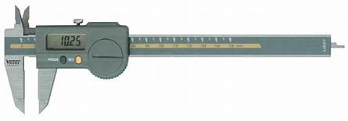

**4. Tiến trình dạy học**

# Hoạt động 1: XÁC ĐỊNH VẤN ĐỀ

Phân tích tình huống thực tiễn: Hiện tượng nhiễu xạ ánh sáng, “Đo bước sóng ánh sáng” bằng phương pháp giao thoa. – 45 phút

**A. Yêu cầu cần đạt**

Sau hoạt động này học sinh có khả năng

* Hiểu biết hiện tượng nhiễu xạ ánh sáng
* Hình thành kiến thức nền về bản chất sóng của ánh sáng
* Xác định được nhiệm vụ dự án là thiết kế thiết bị đo được bước sóng tia laze với yêu cầu:

+ Đo đạc tương đối chính xác bước sóng ánh sáng phát ra từ laze đỏ.

+ Chế tạo từ những vật liệu dễ tìm

+ Có đủ thông tin về thông số kĩ thuật như: loại vật liệu, thời gian thực hiện.

* Liệt kê các tiêu chí đánh giá sản phẩm, từ đó định hướng thiết kế sản phẩm dự án

**B. Nội dung dạy học**

* Cho học sinh quan sát các hình ảnh về nhiễu xạ ánh sáng qua các thí nghiệm thực tế hoặc thí nghiệm ảo.
* Giáo viên hướng dẫn học sinh hình thành kiến thức nền về bản chất sóng ánh sáng và thí nghiệm Iâng về giao thoa ánh sáng:

- Lên phương án thiết kế thí nghiệm đo bước sóng ánh sáng với các yêu cầu:

+ Chế tạo từ những vật liệu dễ tìm

+ Có đủ thông tin về thông số kĩ thuật như: loại vật liệu, cách thực hiện.

* Giáo viên thông báo, phân tích và thống nhất với học sinh các tiêu chí đánh giá.
* Giáo viên hướng dẫn HS về tiến trình dự án và yêu cầu HS ghi nhận vào nhật kí học tập

+ B1. Nhận nhiệm vụ

+ B2. Tìm hiểu kiến thức, kỹ năng liên quan

+ B3. Lập bản phương án thiết kế và báo cáo

+ B4. Làm sản phẩm

+ B5. Báo cáo và đánh giá sản phẩm

**C. Dự kiến sản phẩm**

* Bảng thiết kế thí nghiệm.
* Thiết bị thí nghiệm.
* Biên bản ghi nhận nhiệm vụ, kế hoạch dự án và phân công công việc.

**D. Tiến trình dạy học cụ thể**

GV Giải thích hiện tượng nhiễu xạ ánh sáng.

GV yêu cầu học sinh nhắc lại điều kiện để có hiện tượng giao thoa sóng.

GV giúp học sinh hoàn thiện kiến thức về giao thoa ánh sáng và xây dựng hoàn thiện công thức tính khoảng vân giao thoa, và kết luận ánh sánh có bản chất là sóng.

GV trình bày nhiệm vụ thực tiễn là cần đo bước sóng ánh sáng

HS quan sát hình ảnh về hiện tượng giao thoa ánh sáng.

GV thông báo, phân tích và thống nhất với HS các tiêu chí đánh giá của chủ đề (Phụ lục 1 đính kèm).

GV hướng dẫn HS về tiến trình dự án và yêu cầu HS ghi nhận vào nhật kí học tập.

- **Bước 1.** Nhận nhiệm vụ

- **Bước 2.** Tìm hiểu kiến thức, kĩ năng liên quan

- **Bước 3.** Lập bản phương án thiết kế và báo cáo

- **Bước 4.** Làm sản phẩm

- **Bước 5.** Báo cáo và đánh giá sản phẩm

GV giao nhiệm vụ cho các nhóm tìm hiểu kiến thức và kĩ năng có liên quan khi lập bản thiết kế sản phẩm.

|  |  |  |  |
| --- | --- | --- | --- |
| **STT** | **Nội dung** | **Thời gian** | **Ghi chú** |
| 1 | Tiếp nhận nhiệm vụ | 45 phút | Kế hoạch dự án, phân nhóm, bầu nhóm trưởng |
| 2 | Tìm hiểu kiến thức, kỹ năng liên quan | 1 tuần | HS làm việc theo nhóm |
| 3 | Báo cáo kiến thức kỹ năng liên quan | 45 phút | HS báo cáo tại lớp, poster |
| 4 | Lập phương án thiết kế | 1 tuần | HS làm việc theo nhóm |
| 5 | Trình bày phương án thiết kế | 45 phút | HS báo cáo tại lớp |
| 6 | Làm sản phẩm theo phương án thiết kế | 1 tuần | HS làm việc theo nhóm |
| 7 | Báo cáo sản phẩm | 45 phút | HS báo cáo tại lớp |

# Hoạt động 2: NGHIÊN CỨU KIẾN THỨC NỀN

**A. Mục đích**

- Biết và hiểu về hiện tượng nhiễu xạ và giao thoa ánh sáng.

- Hiểu bản chất ánh sáng nhìn thấy là sóng điện từ có bước sóng xác định.

- Xây dựng công thức tính khoảng vân giao thoa, từ đó rút ra phương pháp đo bước sóng của ánh sáng

- Có kỹ năng đo đạc, xử lí số liệu và kiểm chứng được kết quả đo đạt được.

- Lựa chọn những kiến thức liên quan đến Toán học và Công nghệ để vận dụng thực hiện nhiệm vụ đáp ứng được các yêu cầu đã đề ra.

**B. Nội dung dạy học**

Trong 1 tuần, HS tìm hiểu các chủ đề kiến thức theo phân công.

**Nội dung 1.** Sự nhiễu xạ ánh sáng.

**Nội dung 2.** Sự giao thoa ánh sángqua khe hẹp. Vị trí các vân giao thoa và khoảng vân.

Trong tiết học trên lớp, GV hướng dẫn và chuẩn hóa các kiến thức mà HS đã tìm hiểu ở nhà. Cuối tiết học, GV giao nhiệm vụ cho nhóm về lên phương án thiết kế mô hình đo bước sóng ánh sáng từ vật liệu đơn giản, dễ tìm.

**C. Dự kiến sản phẩm hoạt động của học sinh**

- Ghi chép kiến thức, hệ thống câu hỏi liên quan.

- Bản ghi nhận ý kiến đóng góp của HS và các câu hỏi.

**D. Tiến trình dạy học cụ thể**

|  |  |  |  |
| --- | --- | --- | --- |
| **Nội dung** | **Hoạt động HS** | **Hoạt động GV** | **Công cụ hỗ trợ** |
| Xác định kiến thức cần tìm hiểu  -Sự nhiễu xạ ánh sáng.  là hiện tượng ánh sáng không tuân theo định luật truyền thẳng, quan sát được khi ánh sáng truyền qua lỗ nhỏ hoặc gần mép những vật trong suốt hoặc không trong suốt.  - Giao thoa áng sáng là sự xuất hiện các vạch sáng, vạch tối xen kẽ nhau một cách đều đặn trên môt màn ảnh, được phát ra từ hai sóng kết hợp giao thoa với nhau. | -Tìm hiểu kiến thức về hiện tượng nhiễu xạ.  Tìm hiểu các nội dung liên quan đến: sự giao thoa ánh sáng; vị trí các vân giao thoa và khoảng vân; vị trí vân sáng (cực đại giao thoa); vị trí vân tối (cực tiểu giao thoa)    ⇒ với k = 0,1, 2, 3, ...  Vị trí vân tối (cực tiểu giao thoa)  Tại điểm A, có vân tối, đó là chỗ mà hiệu đường đi của hai sóng bằng một số lẻ lần nửa bước sóng :  ⇒ với k = 0,1, 2, 3, ...  Khoảng vân : Khoảng vân là khoảng cách giữa hai vân sáng hoặc hai vân tối liên tiếp nhau trên một màn ảnh và được xác định bởi công thức:  *\*Lưu ý:* HS có thể lựa chọn linh hoạt hình thức bản thuyết trình: poster (giấy roki, lịch, giấy A0, lịch cũ, v.v…), bài trình chiếu powerpoint, hình vẽ trên bảng, v.v… | -GV Cho học sinh quan sát hiện tượng nhiễu xạ, nêu kết luận về hiện tượng nhiễu xạ.  GV giới thiệu các kiến thức mới về hiện tượng giao thoa, đồng thời chuẩn hóa lại các kiến thức mà HS đã tìm hiểu trước ở nhà.  -Hỗ trợ học sinh xây dựng công thức lý thuyết.  – Tại điểm O (x = 0) ứng với k = 0 là vân sáng trung tâm (còn gọi là vân sáng chính giữa hay vân sáng số 0).  -Ở hai bên vân sáng trung tâm ứng với k = 1 ta có vân sáng bậc 1;  ứng vói k = 2 ta có vân sáng bậc 2,  – Đối với vân tối không có khái niệm bậc giao thoa, ứng với k = 0 ta có vân tối thứ nhất ; ứng với k = 1 ta có vân tối thứ hai ...  -Từ công thức  Muốn đo được bước sóng thì cần đo a,i, D. | Poster bản thiết kế sản phẩm bao gồm các nội dung:  - Cấu tạo (hình vẽ)  - Nguyên vật liệu dự kiến (có định lượng)  - Nguyên lí hoạt động (giải thích các bước lắp đặt và tiến hành thí nghiệm)  an6-1 |
| Đề xuất phương án thiết kế, dụng cụ, quy trình đo bước sóng ánh sáng | Dựa trên kiến thức vừa tìm hiểu, lập bản thiết kế mô hình thiết bị đo bước sóng ánh sáng từ những nguyên vật liệu đơn giản thỏa mãn các tiêu chí đánh giá. | - GV đặt vấn đề: Có thể vận dụng những kiến thức nào từ những nội dung này trong việc thực hiện sản phẩm?  - GV giao nhiệm vụ cho hoạt động kế tiếp. |  |

# Hoạt động 3. LỰA CHỌN BẢN THIẾT KẾ

**(Báo cáo 45 phút)**

**A. Yêu cầu cần đạt**

Sau hoạt động này, HS có khả năng:

* Mô tả được dụng cụ để làm thí nghiệm.
* Trình bày được quy trình sử dụng dụng cụ.

**B. Nội dung dạy học**

* HS báo cáo về phương án sử dụng dụng cụ và quy trình đo bước sóng ánh sáng. GV hỗ trợ HS trong quá trình báo cáo phương án bằng việc đặt câu hỏi, hỗ trợ thông tin bố sung, về dụng cụ và cách vận hành,
* GV nhắc lại yêu cầu của sản phẩm dự án.

**C. Dự kiến sản phẩm hoạt động của HS**

* Bài báo cáo
* Bản thiết kế, lắp đặt dụng cụ.
* Bảng nghi nhận ý kiến đóng góp các câu hỏi ý kiến phản biện của nhóm bạn.

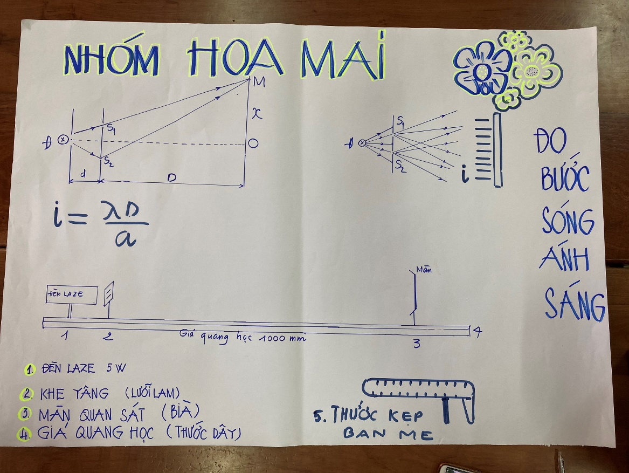

**D. Tiến trình dạy học cụ thể**

|  |  |  |  |
| --- | --- | --- | --- |
| **Nội dung** | **Hoạt động HS** | **Hoạt động GV** | **Công cụ hỗ trợ** |
| -Học sinh báo cáo những kiến thức về mặt lý thuyết mà các em đã tự học và tìm hiểu được trong thời gian qua.  -Báo cáo, thuyết trình về mô hình, dụng cụ, quy trình đo bước sóng  Tìm hiểu kiến thức bổ sung về bản chất của hiện tượng giao thoa ánh sáng. | -Bản chất ánh sáng là sóng điện từ.  -Đo bước sóng ánh sáng gián tiếp thông qua đo trực tiếp các đại lượng a, i, D  - Báo cáo, thiết kế, chế tạo phương án thi công sử dụng dụng cụ, quy trình của nhóm mình trước tập thể lớp  - Mỗi nhóm báo cáo trong thời gian 3 phút  -Tập thể lớp nhận xét bản thiết kế và cho ý kiến đóng góp.  -Lắng nghe, ghi nhận lại ý kiến đóng góp của lớp và giáo viên.  -Quan sát mô hình nghe giáo viên xây dựng lại cụ thể cách xác định vị trí vân sáng vân tối trên trường giao thoa, từ đó rút ra công thức tính khoảng vân (khoảng cách giữa hai vân sáng hoặc hai vân tối lien tiếp) trên trường giao thoa.  Rút ra được quy tắc đo bước sóng ánh sáng thông qua đo trực tiếp các đại lượng: Khoảng cách a giữa hai khe, Khoảng cách D từ hai khe đến màn quan sát và khoảng cách i giữa hai vân sáng lien tiếp trên màn.  -Lựa chọn phương án phù hợp để tiến hành chế tạo sản phẩm. | -Hỗ trợ học sinh  - Cho Hs báo cáo các bản thiết kế, các phương án và quy trình đo bước sóng ánh sáng.  - GV chỉnh sửa, góp ý  - Cho HS của nhóm khác nhận xét, đặt câu hỏi về bản thiết kế và quy trình thực hiện của nhóm báo cáo.  - Dẫn dắt HS phân tích ưu nhược điểm và lựa chọn phương án tối ưu để thực hiện  Theo mô hình xây dựng chứng minh cụ thể cách xác định vị trí vân sáng hay vân tối trên trường giao thoa, rút ra cách xác định khoảng vân, và phương án đo được bước sóng ánh sáng từ công thức này.  - Gợi ý học sinh thiết kế sản phẩm. | - Nam châm, giấy A1, máy chiếu, loa ngoài, cáp chuyển ...  Thước kẹp Ban me và bảng thước đo độ dài. |
| Tổng kết và dặn dò | Phân công thành viên mang dụng cụ, vật liệu | Dặn dò HS hoàn thiện phương án thiết kế | Ghi nhận, thống nhất phương án cuối cùng. |

# Hoạt động 4: CHẾ TẠO THIẾT BỊ THÍ NGHIỆM THEO PHƯƠNG ÁN THIẾT KẾ.

**Tiến hành chế tạo dụng cụ đo bước song ánh sáng – 45 phút**

**A. Yêu cầu cần đạt**

Sau hoạt động này HS có khả năng:

* Mô tả được bản thiết kế.
* Vận dụng kiến thức liên quan để thiết kế mô hình hiệu quả.
* Thử nghiệm sản phẩm và điều chỉnh.
* Lựa chọn các phương án thiết kế tối ưu.
* Đề xuất các ý tưởng cải tiến.
* Giải thích được sự thành công hoặc thất bại của sản phẩm.

**B. Nội dung dạy học**

- Trong 1 tuần HS hoạt động nhóm để hoàn thành bản thiết kế.

- Trong buổi lên lớp, HS báo cáo phương án thiết kế. HS vận dụng kiến thức và kỹ năng liên quan để bảo vệ phương án thiết kế.

- GV và HS khác phản biện.

- Nhóm HS ghi nhận nhận xét, điều chỉnh và đề xuất phương án tối ưu.

**C. Dự kiến sản phẩm đáp ứng yêu cầu cần đạt**

* Bản thiết kế sau điều chỉnh.
* Bản ghi nhận ý kiến đóng góp, các câu hỏi ý kiến phản biện các nhóm khác.

**D. Tiến trình dạy học cụ thể**

|  |  |  |  |
| --- | --- | --- | --- |
| **Nội dung** | **Hoạt động HS** | **Hoạt động GV** | **Công cụ hỗ trợ** |
| Thực hiện chế tạo dụng cụ đo bước song ánh sáng | - Nhận những dụng cụ được cung cấp để hỗ trợ quá trình chế tạo. Chú ý các thao tác an toàn trong quá trình sử dụng.  - Thư ký của nhóm ghi chép lại hoạt động của nhóm trong suốt quá trình thực hiện.  - Ghi nhận cách thức liên lạc với giáo viên để hỗ trợ | - Thông báo thời gian hoạt động.  - Phát dụng cụ hỗ trợ như thước dây, đèn led, thước đo, lưỡi lam, thước kẹp ban me…  - Quan sát hành vi, năng lực HS.  - Thông báo hoạt động tại nhà và cách liên lạc với GV. | Thước dây, đèn led, thước đo, lưỡi lam… |

# Hoạt động 5: TRÌNH BÀY SẢN PHẨM VÀ ĐÁNH GIÁ

**A. Yêu cầu cần đạt**

Sau hoạt động này, HS có khả năng:

* Thi công được thiết bị dựa trên phương án thiết kế tối ưu đã lựa chọn.
* Giới thiệu được nguyên tắc hoạt của dụng cụ đo bước song ánh sáng mà nhóm đã thực hiện.
* Giải thích được sự thành công hoặc thất bại của sản phẩm trong quá trình thực hiện.
* Đánh giá sản phẩm của nhóm khác, tự đánh giá nhóm mình về quá trình làm việc. Thiết kế sản phẩm và thử nghiệm đạt kết quả.
* Đề xuất các ý tưởng cải tiến sản phẩm của bản thân và các nhóm khác.

**B. Nội dung dạy học**

- HS thi công thiết bị theo nhóm ngoài giờ học. GV theo dõi, hỗ trợ HS.

- Các nhóm trình diễn hoạt động của dụng cụ đo bước sóng ánh sáng. Giới thiệu cách thức hoạt động của sản phẩm.

- GV và HS đặt câu hỏi để làm rõ nội dung.

**C. Dự kiến sản phẩm đáp ứng yêu cầu cần đạt**

* Thiết bị thí nghiệm.
* Bản thiết kế sau điều chỉnh (nếu có).
* Mô hình dụng cụ đo bước sóng ánh sáng và cách vận hành theo đúng yêu cầu.
* Nêu ra những hạn chế mắc phải khi sử dụng sản phẩm để đo bước sóng ánh sáng.

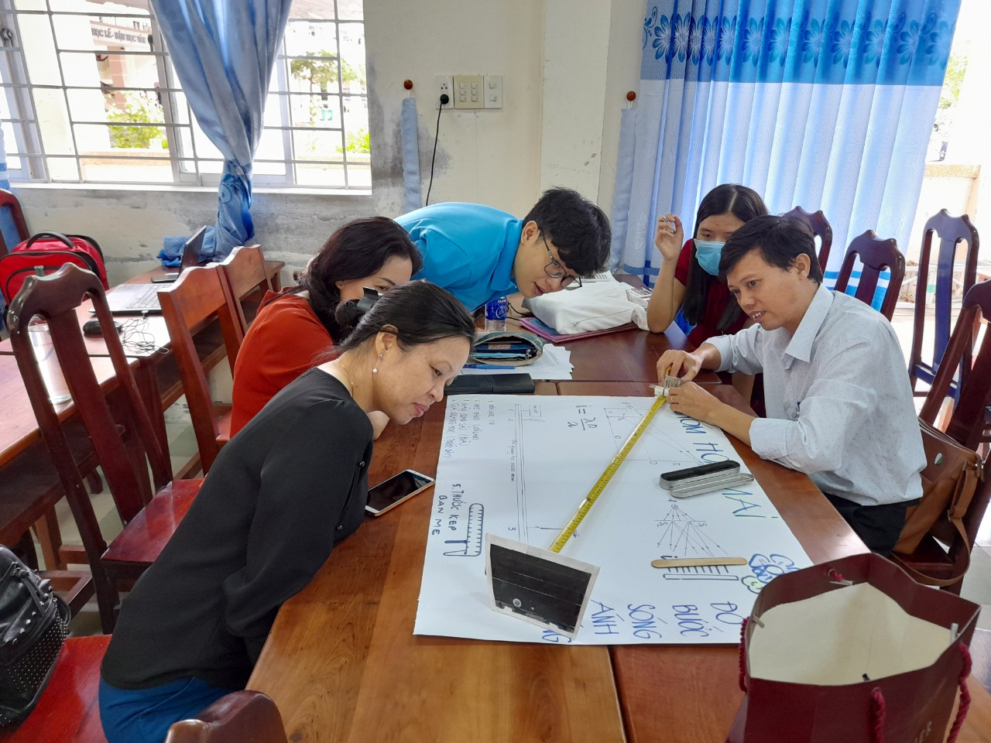

**D. Tiến trình dạy học cụ thể**

|  |  |  |  |
| --- | --- | --- | --- |
| **Nội dung** | **Hoạt động HS** | **Hoạt động GV** | **Công cụ hỗ trợ** |
| Báo cáo sản phẩm của nhóm | - Trưng bày và trình diễn sản phẩm.  - Các HS khác cùng GV kiểm tra tiêu chuẩn kỹ thuật, hoàn thành bảng đánh giá sản phẩm cho nhóm trình bày.  - Nhóm trình bày lắng nghe, phản biện nhận xét từ các HS khác trong lớp và GV. | - Cho HS trình diễn về sản phẩm.  - HS cả lớp nhận xét sản phẩm.  -Cho học sinh đặt câu hỏi về sản phẩm của nhóm bạn  - Công bố kết quả đánh giá theo bảng yêu cầu cần đạt. | - Câu hỏi kiểm tra kiến thức kỹ năng sau chủ đề.  -Để đo khoảng vân i một cách gần chính xác thì cần chú ý các đại lượng D trong khoảng nào.  -Nêu các phương án có thể đo được a một cách tương đối chính xác. |
| Tổng kết đánh giá dự án của lớp | - Lắng nghe nhận xét của GV.  - Tổng kết lại nội dung kiến thức Vật Lí về giao thoa ánh sang.  - Suy nghĩ phát triển và mở rộng mô hình vừa thực hiện. | - Nhận xét về quá trình làm việc dự án.  - Gợi mở về việc mở rộng, nâng cấp sản phẩm. | - Tổng kết kiến thức cần học và ứng dụng mở rộng của sản phẩm. |

# PHỤ LỤC: Bảng tiêu chí đánh giá

|  |  |  |
| --- | --- | --- |
| **TT** | **Tiêu chí** | **Điểm** |
| **Bài báo cáo kiến thức (15)** | | |
| **1** | Đầy đủ nội dung cơ bản về chủ đề được báo cáo | 10 |
| **2** | Bài trình chiếu có màu sắc hài hòa, bố cục hợp lí | 5 |
| **Bản phương án thiết kế (30)** | | |
| **3** | Đầy đủ nội dung theo yêu cầu: Bản vẽ, cơ sở khoa học, nguyên lí hoạt động, thông số kĩ thuật | 20 |
| **4** | Poster có màu sắc hài hòa, bố cục hợp lí | 10 |
| **Thiết bị thí nghiệm (30)** | | |
| **5** | Thiết bị thí nghiệm được thiết kế từ nguyên liệu dễ kiếm | 10 |
| **6** | Thiết bị thí nghiệm có khả năng ủ rác hữu cơ thành phân bón | 10 |
| **7** | Thiết bị thí nghiệm có các thông số kĩ thuật cơ bản | 5 |
| **8** | Thiết bị thí nghiệm có hình thức đẹp | 5 |
| **Kĩ năng thuyết trình (15)** | | |
| **9** | Trình bày thuyết phục | 5 |
| **10** | Trả lời được câu hỏi phản biện | 5 |
| **11** | Tham gia đóng góp ý kiến, đặt câu hỏi phản biện cho nhóm báo cáo | 5 |
| **Kĩ năng làm việc nhóm (10)** | | |
| **12** | Kế hoạch có tiến trình và phân công nhiệm vụ rõ ràng, hợp lí | 5 |
| **13** | Mỗi thành viên tham gia đóng góp ý tưởng, hợp tác hiệu quả để hoàn thành dự án | 5 |
| **Tổng số điểm: 100 điểm** | | |

**PHIẾU TỰ ĐÁNH GIÁ CÁ NHÂN (Mẫu 1)**

(Học sinh dùng phiếu này để tự đánh giá)

**Chủ đề:** **Đo bước sóng ánh sáng bằng phương pháp giao thoa.**

**Thời gian thực hiện: 3 tuần**

**Họ tên:**  **Nhóm:**

**Nhiệm vụ trong nhóm (Ghi một cách ngắn gọn các phần việc được giao):**

**Đánh dấu X vào cột mức độ phù hợp với sự đóng góp của bản thân em cho nhóm.**

|  |  |  |  |  |  |
| --- | --- | --- | --- | --- | --- |
| **Mức độ** | **4** | **3** | **2** | **1** | **0** |
| Mô tả sự đóng góp theo mức độ | Có những đóng góp Quan trọng cho nhóm | Có những đóng góp có Ý nghĩa cho nhóm | Có những đóng góp Nhỏ cho nhóm | Không có đóng góp cho nhóm | Gây cản trở hoạt động của nhóm |
| Tự đánh giá |  |  |  |  |  |

**PHIẾU TỰ ĐÁNH GIÁ CÁ NHÂN (Mẫu 2)**

(Các thành viên cùng nhóm dùng phiếu này để đánh giá lẫn nhau)

**Chủ đề: :** **Đo bước sóng ánh sáng bằng phương pháp giao thoa.**

**Thời gian thực hiện**: 3 tuần

**Nhóm:**

**Nhóm đánh giá sự đóng góp của mỗi thành viên trong nhóm rồi ghi tên từng cá nhân và đánh dấu vào cột phù hợp với mức độ đóng góp của cá nhân đó.**

|  |  |  |  |  |
| --- | --- | --- | --- | --- |
| **Mức độ**  **Tên**  **thành**  **viên** | **4** | **3** | **2** | **1** |
| Có những đóng góp Quan trọng cho nhóm | Có những đóng góp có Ý nghĩa cho nhóm | Có những đóng góp Nhỏ cho nhóm | Không có đóng góp cho nhóm |
|  |  |  |  |  |
|  |  |  |  |  |
|  |  |  |  |  |
|  |  |  |  |  |
|  |  |  |  |  |

**BẢNG MÔ TẢ CÁC MỨC ĐỘ ĐÓNG GÓP CỦA CÁ NHÂN TRONG NHÓM**

(Dùng để cá nhân tự đánh giá và đánh giá lẫn nhau trong nhóm)

|  |  |  |  |  |
| --- | --- | --- | --- | --- |
|  | **4**  **Quan trọng** | **3**  **Có Ý nghĩa** | **2**  **Nhỏ** | **1**  **Không có** |
| **Nghiên cứu và thu thập thông tin** | Tìm kiếm được nhiều thông tin cho chủ đề hoặc nhiệm vụ được giao. | Tìm kiếm được một số thông tin có liên quan đến chủ để nhưng không phải tất cả. | Tìm kiếm được một vài thong tin nhưng chỉ một lượng nhỏ là có ích cho chủ đề | Không tìm kiếm được thông tin có liên quan đến chủ đề |
| **Chia sẻ thông tin** | Chia sẻ nhiều thông tin hữu ích với nhóm | Chia sẻ một số thông tin hữu ích với nhóm | Chia sẻ một ít thông tin hữu ích với nhóm | Không chia sẻ thông tin với nhóm |
| **Sự tham gia vào nhiệm vụ nhóm** | Tham gia tất cả các nhiệm vụ hoặc buổi họp nhóm | Tham gia hơn một nửa các nhiệm vụ hoặc buổi họp nhóm nhưng không phải tất cả | Tham gia dưới một nửa các nhiệm vụ hoặc buổi họp nhóm | Không tham gia nhiệm vụ hoặc buổi họp nhóm |
| **Hoàn thành nhiệm vụ** | Hoàn thành toàn bộ nhiệm vụ được giao | Hoàn thành nhiều hơn một nửa nhưng không đủ nhiệm vụ được giao | Hoàn thành ít hơn một nửa nhiệm vụ được giao | Không hoàn thành nhiệm vụ được giao |
| **Lắng nghe ý kiến của các thành viên khác** | Lắng nghe ý kiến và phản hồi của các thành viên khác cho nhóm, nếu thấy có hiệu quả cho nhóm tôi đồng ý theo họ | Gần như lắng nghe ý kiến và phản hồi của các thành viên khác cho nhóm | Không thường xuyên lắng nghe ý kiến và phản hồi của các thành viên khác cho nhóm | Không lắng nghe ý kiến và phản hồi của các thành viên khác trong nhóm, tôi nghĩ và làm theo cách của tôi |
| **Hợp tác với nhóm** | Thảo luận không tranh cãi với các thành viên trong nhóm | Thảo luận các vấn đề với các thành viên và chỉ một vài lần tranh cãi | Thỉnh thoảng tôi tranh cãi với các thành viên khác của nhóm | Tranh cãi với mọi người và cố gắng để họ suy nghĩ cách của tôi |

**PHIẾU CÁC THÀNH VIÊN TỰ ĐÁNH GIÁ HOẠT ĐỘNG CỦA NHÓM (Mẫu 3)**

(Cả nhóm thống nhất đánh giá trên phiếu)

**Chủ đề:** **:** **Đo bước sóng ánh sáng bằng phương pháp giao thoa.**

**Thời gian thực hiện**: 3 tuần

**Nhóm:**

Các thành viên trong nhóm cùng nhìn lại quá trình làm việc của nhóm và thống nhất tự đánh giá các nội dung bằng cách khoanh tròn vào các mức độ A, B, C, D (mỗi nội dung chỉ khoanh/ xác định 1 mức cho nhóm mình).

|  |  |  |  |  |  |  |  |  |  |  |  |  |
| --- | --- | --- | --- | --- | --- | --- | --- | --- | --- | --- | --- | --- |
| **Nội dung** | **Tinh thần làm việc nhóm** | | | | **Hiệu quả làm việc nhóm** | | | | **Trao đổi, thảo luận trong nhóm** | | | |
| Mức độ | A | B | C | D | A | B | C | D | A | B | C | D |

**PHIẾU ĐÁNH GIÁ BÁO CÁO (Mẫu 4)**

(Các nhóm dùng phiếu này để đánh giá lẫn nhau khi thực hiện hoạt động báo cáo)

**Chủ đề:** **:** **Đo bước sóng ánh sáng bằng phương pháp giao thoa.**

**Thời gian thực hiện**: 3 tuần

**Nhóm đánh giá:**

Căn cứ vào thực tế báo cáo của nhóm bạn, dựa vào *Bảng tiêu chí đánh giá báo cáo*, nhóm thống nhất và khoanh tròn vào điểm tương ứng với mức độ muốn đánh giá.

|  |  |  |  |  |  |  |  |  |  |  |  |  |  |
| --- | --- | --- | --- | --- | --- | --- | --- | --- | --- | --- | --- | --- | --- |
| Nhóm trình bày | Cấu trúc bài báo cáo/ trình bày | | | | Trình bày/ báo cáo | | | | Thảo luận/ trả lời câu hỏi | | | | Tổng điểm |
|  | 3 | 2 | 1 | 0 | 3 | 2 | 1 | 0 | 3 | 2 | 1 | 0 |  |
|  | 3 | 2 | 1 | 0 | 3 | 2 | 1 | 0 | 3 | 2 | 1 | 0 |  |
|  | 3 | 2 | 1 | 0 | 3 | 2 | 1 | 0 | 3 | 2 | 1 | 0 |  |
|  | 3 | 2 | 1 | 0 | 3 | 2 | 1 | 0 | 3 | 2 | 1 | 0 |  |
|  | 3 | 2 | 1 | 0 | 3 | 2 | 1 | 0 | 3 | 2 | 1 | 0 |  |
|  | 3 | 2 | 1 | 0 | 3 | 2 | 1 | 0 | 3 | 2 | 1 | 0 |  |
|  | 3 | 2 | 1 | 0 | 3 | 2 | 1 | 0 | 3 | 2 | 1 | 0 |  |

**BẢNG TIÊU CHÍ ĐÁNH GIÁ BÁO CÁO**

|  |  |  |  |  |
| --- | --- | --- | --- | --- |
| Mức độ | 3 | 2 | 1 | 0 |
| Cấu trúc bài báo cáo/ trình bày | - Các thành phần được thiết kế, có cấu trúc, có chiến lược rõ ràng.  - Có đầy đủ các mô tả/ hình ảnh minh họa/ sơ đồ/ minh chứng cho các nội dung. | - Các thành tố phần được trình bày theo trật tự phù hợp.  - Có mô tả/ hình ảnh minh họa/ sơ đồ/ minh chứng cho một số nội dung. | - Chỉ có một số thành tố quan trọng được trình bày.  - Thiếu nhiều các mô tả/ hình ảnh minh họa/ sơ đồ/ minh chứng cho các nội dung quan trọng. | - Thiếu các thành tố quan trọng/ các thành tố sắp xếp không phù hợp.  - Không có các mô tả, hình ảnh, minh chứng cho các nội dung đưa ra. |
| Trình bày/ báo cáo | - Trình bày cô động/ dễ hiểu/ có cấu trúc rõ ràng/ có tính logic/ nêu được trọng tâm của các nội dung.  - Thể hiện đa dạng các hình thức trình bày bằng lời nói/ tranh ảnh/ thí nghiệm/ mô hình/ video/ âm thanh.  - Các thành viên hợp tác chặt chẽ/ hiệu quả/ đồng bộ trong trình bày báo cáo. | - Trình bày dễ hiểu/ có tính logic/ nêu được trọng tâm của bài báo cáo.  - Trình bày bằng nhiều hình thức trình khác nhau/ có sử dụng hình ảnh hoặc âm thanh hoặc thí nghiệm hoặc mô hình minh họa..  - Các thành viên có hợp tác hiệu quả/ đồng bộ trong trình bày báo cáo. | - Trình bày có thể hiểu được/ logic không rõ ràng/ có nêu trọng tâm của bài báo cáo.  - Thể hiện được ít hình thức trình/ có minh chứng cho các nội dung trình bày.  - Các thành viên có hợp tác nhưng chưa đồng bộ trong trình bày báo cáo. | - Trình bày khó hiểu/thiếu tính logic/ không nêu rõ trọng tâm của bài báo cáo.  - Không thể hiện được nhiều hình thức trình/ thiếu minh chứng quan trọng cho các nội dung trình bày.  - Các thành viên không có sự hợp tác trong trình bày báo cáo. |
| Thảo luận/ trả lời các câu hỏi | - Thảo luận/ trả lời các câu hỏi đúng trọng tâm/ rõ ràng/ dễ hiểu/ đầy đủ/ ngắn gọn.  - Giao tiếp cởi mở/ có gợi ý – hỏi lại/ thỏa mãn mọi người. | - Thảo luận/ trả lời đúng trọng tâm/ có khả năng hiểu được/ còn dài dòng.  - Giao tiếp cởi mở/ có phản hồi thường xuyên/ đáp ứng mọi người. | - Thảo luận/ trả lời gần với trọng tâm/ khó hiểu/ dài dòng/ còn lơ mơ về nội dung.  - Giao tiếp cứng nhắc/ chưa làm hài lòng mọi người. | - Thảo luận/ trả lệch hẳn với trọng tâm/ mọi người không hiểu/ nội dung xa với báo cáo.  - Giao tiếp cứng nhắc/ gây khó chịu cho mọi người/ làm không khí căng thẳng. |

**PHIẾU ĐÁNH GIÁ QUÁ TRÌNH THỰC HIỆN CHỦ ĐỀ (Mẫu 5)**

(Dành cho đánh giá của giáo viên)

**Tên nhóm:** **Lớp:**

**Tên chủ đề**: **:** **Đo bước sóng ánh sáng bằng phương pháp giao thoa.**

|  |  |  |  |  |  |
| --- | --- | --- | --- | --- | --- |
| STT | Tiêu chí | Điểm | | | Nhận xét – Đánh giá |
| 3 | 2 | 1 |
| 1 | Xác định được các nhiệm vụ của chủ đề |  |  |  |  |
| 2 | Phân công được nhiệm vụ chi tiết cho các thành viên trong nhóm |  |  |  |  |
| 3 | Cá nhân và nhóm hoàn thành được nhiệm vụ được phân công |  |  |  |  |
| 4 | Hoàn thành được sản phẩm |  |  |  |  |
| 5 | Hồ sơ, minh chứng rõ ràng trong quá trình hoạt động |  |  |  |  |
| 6 | Trình bày báo cáo rõ ràng, mạch lạc, đầy đủ thông tin |  |  |  |  |
| 7 | Trả lời tốt các câu hỏi của bạn và GV |  |  |  |  |
| 8 | Các tiêu chí khác  ………………………………… |  |  |  |  |

**BẢNG MÔ TẢ CÁC MỨC ĐỘ QUÁ TRÌNH THỰC HIỆN CHỦ ĐỀ**

(Dùng để giáo viên đánh giá quá trình thực hiện chủ đề của các nhóm theo Mẫu 5)

|  |  |  |  |
| --- | --- | --- | --- |
| Mức độ | 3 | 2 | 1 |
| Xác định được các nhiệm vụ của chủ đề | Xác định được tất cá các nhiệm vụ của chủ đề. | Chỉ xác định được một số nhiệm vụ của chủ đề. | Không xác định được nhiệm vụ nào của chủ đề. |
| Phân công được nhiệm vụ chi tiết cho các thành viên trong nhóm | Có bảng phân công nhiệm vụ rõ ràng cho tất cả thành viên trong nhóm. | Có bảng phân công nhiệm vụ nhưng chưa rõ ràng cho tất cả thành viên trong nhóm. | Không có bảng phân công nhiệm vụ cho thành viên trong nhóm.. |
| Cá nhân và nhóm hoàn thành được nhiệm vụ được phân công | Cá nhân và nhóm hoàn thành tất cả nhiệm vụ được phân công. | Cá nhân và nhóm chỉ hoàn thành một số nhiệm vụ được phân công. | Cá nhân và nhóm không hoàn thành nhiệm vụ được phân công. |
| Chế tạo được sản phẩm có tính truyền thông tốt | Tạo ra được sản phẩm có thể trưng bày, đảm bảo các tiêu chí và có sự hấp dẫn đối với người xem. | Tạo ra được sản phẩm có thể trưng bày, đảm bảo các tiêu chí và nhưng chưa thật sự hấp dẫn đối với người xem. | Chưa tạo ra được sản phẩm hoặc có tạo ra được nhưng chỉ đảm bảo các tiêu chí và nhưng không hấp dẫn đối với người xem. |
| Hoàn thành và ghi đầy đủ phiếu theo dõi dự án | Ghi đầy đủ, chi tiết các nội dung trong phiếu theo dõi khi thực hiện chủ đề. | Chỉ ghi một số nội dung trong phiếu theo dõi khi thực hiện chủ đề. | Không ghi tất cả nội dung trong phiếu theo dõi khi thực hiện chủ đề. |
| Trình bày báo cáo rõ ràng, mạch lạc, đầy đủ thông tin | Báo cáo được trình bày chi tiết, rõ ràng, có sức thuyết phục. | Báo cáo được trình bày chi tiết nhưng chưa rõ ràng, chưa thuyết phục. | Báo cáo trình bày chưa rõ ràng, chưa chi tiết, chưa thuyết phục. |
| Trả lời tốt câu hỏi của các bạn và GV | Trả lời tất các câu hỏi đúng trọng tâm, rõ ràng, dễ hiểu. | Trả lời được một số câu hỏi đúng trọng tâm, rõ ràng, dễ hiểu. | Không trả lời được hoặc có trả lời nhưng không đúng trọng tâm câu hỏi. |
| Các tiêu chí khác |  |  |  |